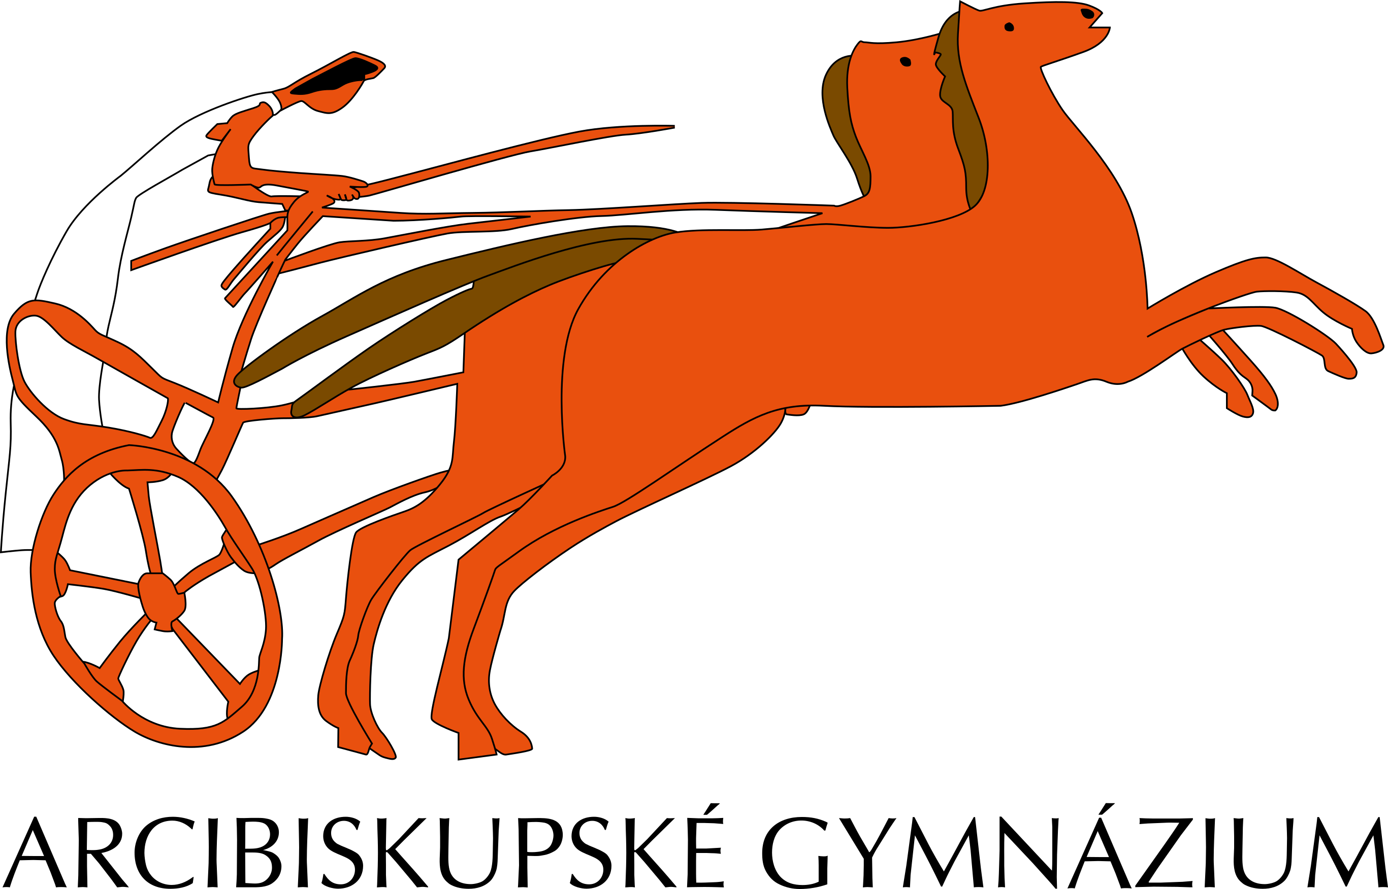
AG Praha & přátelé


Ne samým učením

živ bude student!

ZVADLO 2021

Ztraceno je hodně, ale ne všechno

Zdravotní situace se zlepšuje a akce venku
jsou celkem bezpečné. Zkusme podniknout
s dodržením podmínek platných tou dobou:

22/5 Jarní pěší (PŮL)MARATÓN -
VYHLÍDKOVÝ - Jílovský okruh

5/6 cyklovýlet Z Prahy k Labi -
- cestou mj. i zkamenělé stromy

Letní pěší Slovensko:

30/7-8/8 KOLEM KRÁĽOVEJ HOLE
(předběžné přihlášky uzavřeny)

Info se upřesňuje na: www.arcig.cz

Akce jsou otevřeny i přátelům AG!

Jaro 2021 Zdeněk Lauschmann

